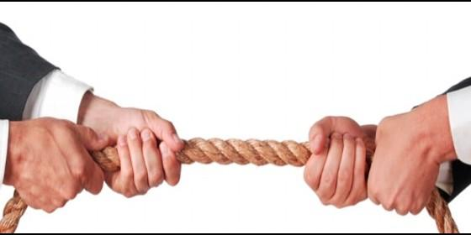
¿Bloqueo político en España?
RD

"Hay poderes suficientes para impedir todo cambio radical. Desgraciadamente"

González Faus, sj.: "Lo que se les pide a los políticos es que desacralicen un poco sus pseudodivinidades"

"Dialogar no es imponer, criticar o negociar: es ceder, dejarse atravesar por la palabra del otro"
José Ignacio González Faus, 27 de septiembre de 2016 a las 10:24
Pues lo que el pueblo les ha pedido es precisamente que busquen armonizar algo sus incompatibilidades

y entendimiento
(José Ignacio González Faus, sj.).- Todo el mundo parece estar de acuerdo en que lo que nos han pedido los electores es, sobre todo, dialogar. Algo de eso repitió el rey hace poco. Y como todos los políticos dicen que buscan cumplir el mandato del pueblo, quizás tengamos que ponernos de acuerdo antes, en qué significa eso de dialogar.
Dialogar no es decir al otro que haga lo que yo quiero (ni aunque apele para ello a la responsabilidad del otro). Dialogar no es criticar al otro (que para criticar a los políticos ya están los ciudadanos). Dialogar tampoco es negociar ("te doy esto a cambio de tus votos"). Dialogar es simplemente ceder: dejarse atravesar por la palabra del otro(dia-logos) hasta que esa herida arranque concesiones parciales, y por ambas partes. Pero claro, si yo pienso que sólo hay verdad o bondad en mí (aunque pueda tener mis defectos) y que en los otros sólo hay maldad, entonces el diálogo se convierte en un ceder a la tentación.

Por ejemplo: si fueran verdad los sofismas de don Mariano, no cabría el diálogo. "El PP ha ganado las elecciones". ¡Falso! Ganar las elecciones no es obtener más votos que otros, sino salir de ellas habilitado para gobernar. Si para ganar unas oposiciones se exige una nota mínima (pongamos un 6) y suspenden todos, el que haya sacado el suspenso más alto (digamos un 4) no ha ganado las oposiciones aunque otros tengan un 2 ó un 3, y no tiene derecho a la plaza, sino que ésta ha quedado desierta. Por eso es también falsa la conclusión que saca D. Mariano de ese sofisma: "tengo derecho a gobernar". ¡Mentira! Lo que tienes es obligación de tomar la iniciativa, moverte y hablar con todos, dispuesto a ceder cuanto haga falta para conseguir un acuerdo.
Por eso no cabe pedir al otro que, "por responsabilidad", me dé gratuitamente sus votos: pues soy yo el que tengo la responsabilidad de buscar en qué puedo ceder para conseguir esos votos. Pero si de entrada proclamo que "yo soy el único proyecto razonable" y los demás son todos advenedizos, populistas venezolanos o lo que sea, estoy desobedeciendo la voluntad popular.
Como también desobedecen la voluntad popular Ciudadanos y Podemos con el otro sofisma de que, "como sus proyectos son incompatibles, no pueden dialogar". Pues lo que el pueblo les ha pedido (como dijo muy bien el Sr. Rivera a otro propósito) es precisamente que busquen armonizar algo sus incompatibilidades. Puedo entender que la unidad de España sea sagrada para algunos, como acepto que la independencia de Cataluña sea sagrada para otros o las chuletas de Bérriz para el de más allá. Pero lo que ahora se les pide es que desacralicen un poco esas pseudodivinidades. No en una rendición sin condiciones, no. Pero sí en alguna renuncia parcial que permita el entendimiento. Si no, estará ocurriendo que los partidos que nacieron para acabar con el bipartidismo, lo refuerzan porque son exactamente igual que los partidos viejos.
Se dice también que la voluntad popular ha pedido cambio. Sin duda; pero no parece reclamar un cambio tan radical como el que nos gustaría a algunos: quizá porque el pueblo ya no se fía de esos mesías que vienen a arreglarlo todo, pero siguen creyendo que un mesías crucificado es un escándalo. O quizá porque intuyen que en la situación de injusticia estructural en que vivimos, hay poderes suficientes para impedir todo cambio radical. Desgraciadamente.

Dialogar tampoco es repetir cansinamente que "no es no". Eso ya lo sabíamos. Pero ¡eso mismo habría de valer también para las terceras elecciones a las que también se ha dado un no! Y entonces dialogar sólo puede ser ir buscando caminos para que ese otro "no" a la tercera vuelta pueda realizarse, en estas o aquellas condiciones. Si no, el cambio buscado acabará convirtiéndose en un nuevo "más de lo mismo".
La negativa al diálogo no se suple con bellas palabras del tipo de "mi proyecto es perseverar". Hermosa palabra. Pero ¿tiene Ud clara la distinción entre perseverancia y cabezonería? "Mi proyecto es el cambio". Falta hace. Pero ¿estoy dispuesto a buscar perseverantemente ese cambio, o espero que me llueva del cielo? ¿Por qué tendremos los humanos esa tendencia irresistible a vestir nuestros defectos con palabras de virtudes? ¿Por qué justificamos una inmoralidad vergonzosa diciendo que "no se trataba de un acto político sino administrativo?"? Como si la moral sólo afectase a la política y no a la administración.
Mientras las cosas sigan así, ya me voy preparando para las elecciones... de marzo del 17. Y canturreo en voz baja aquel cuplé casi centenario: "¿dónde se meten, los votos del 17? Que siempre empatan y nadie los desempata".
A ver si vuelve Lina Morgan a cantarlo en la próxima campaña.
Y si no, quizá la santa madre Iglesia podría ofrecer una solución sacada de su propia historia. Veamos:
Hace 9 siglos, los cardenales que tenían que elegir papa, pasaron exactamente dos años sin ponerse de acuerdo en quién elegir (apelando sin duda a grandes palabras biensonantes para justificar su desacuerdo). Hasta que el llamado "populacho" se hartó y decidió encerrarlos con llave, sin alimento ni agua, hasta que se pusieran de acuerdo. Y he aquí que a los cinco días ya teníamos papa nuevo. Y por cierto un papa santo (san Celestino V).
¿Y si algo de eso sirviera también para los políticos?
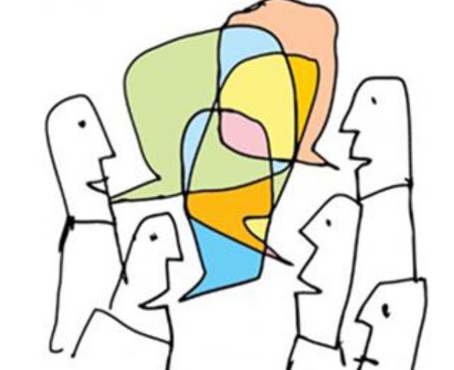

http://www.periodistadigital.com/religion/opinion/2016/09/27/religion-opinion-gonzalez-faus-lo-que-se-les-pide-a-los-politicos-es-que-desacralicen-un-poco-sus-pseudodivinidades-podemos-ciudadanos-psoe-pp-elecciones-espana.sh

